PROGRAM KERJA
“MELEK AI : Membangun Literasi Digital Masyarakat Melalui Pengenalan dan Pemanfaatan AI”

Penanggung Jawab Program: Satria Rikhan Ganendra (Sistem Informasi)
Pada Kamis, 16 Juli 2026, Satria Rikhan Ganendra selaku penanggung jawab program kerja individu telah melaksanakan kegiatan MELEK AI : Membangun Literasi Digital Masyarakat Melalui Pengenalan dan Pemanfaatan AI di SD/MI Ma'arif Blongkeng sebagai upaya memperkenalkan dunia Artificial Intelligence (AI) kepada siswa kelas 5 dan 6 sejak usia dini, mengingat teknologi AI yang kini semakin dekat dengan kehidupan sehari-hari.
Kegiatan diawali dengan pemaparan materi dasar mengenai apa itu AI, cara kerjanya secara sederhana, serta contoh AI yang sering sekali digunakan seperti Gemini, ChatGPT, dan Claude. Setelah itu, siswa diajak praktik langsung menggunakan AI melalui teknik dasar prompting, yaitu cara memberikan instruksi kepada AI agar menghasilkan jawaban yang sesuai. Melalui praktik ini, siswa tidak hanya memahami secara teori, tetapi juga merasakan langsung pengalaman berinteraksi dengan teknologi AI.
Antusiasme siswa terlihat tinggi sepanjang kegiatan, dengan banyak yang aktif bertanya dan mencoba sendiri memberikan perintah kepada AI. Program ini bertujuan mengenalkan konsep dasar AI sekaligus membekali siswa kemampuan awal memanfaatkan teknologi tersebut untuk mendukung proses belajar, sebagai bekal ketika melanjutkan ke jenjang pendidikan yang lebih tinggi.
Harapannya, siswa SD/MI Ma'arif Blongkeng dapat memahami apa itu AI, tidak canggung terhadap teknologi baru, serta mampu memanfaatkannya secara bijak dan produktif dalam mendukung proses belajar mereka di masa depan.

DOKUMENTASI
- PELAKSANAAN
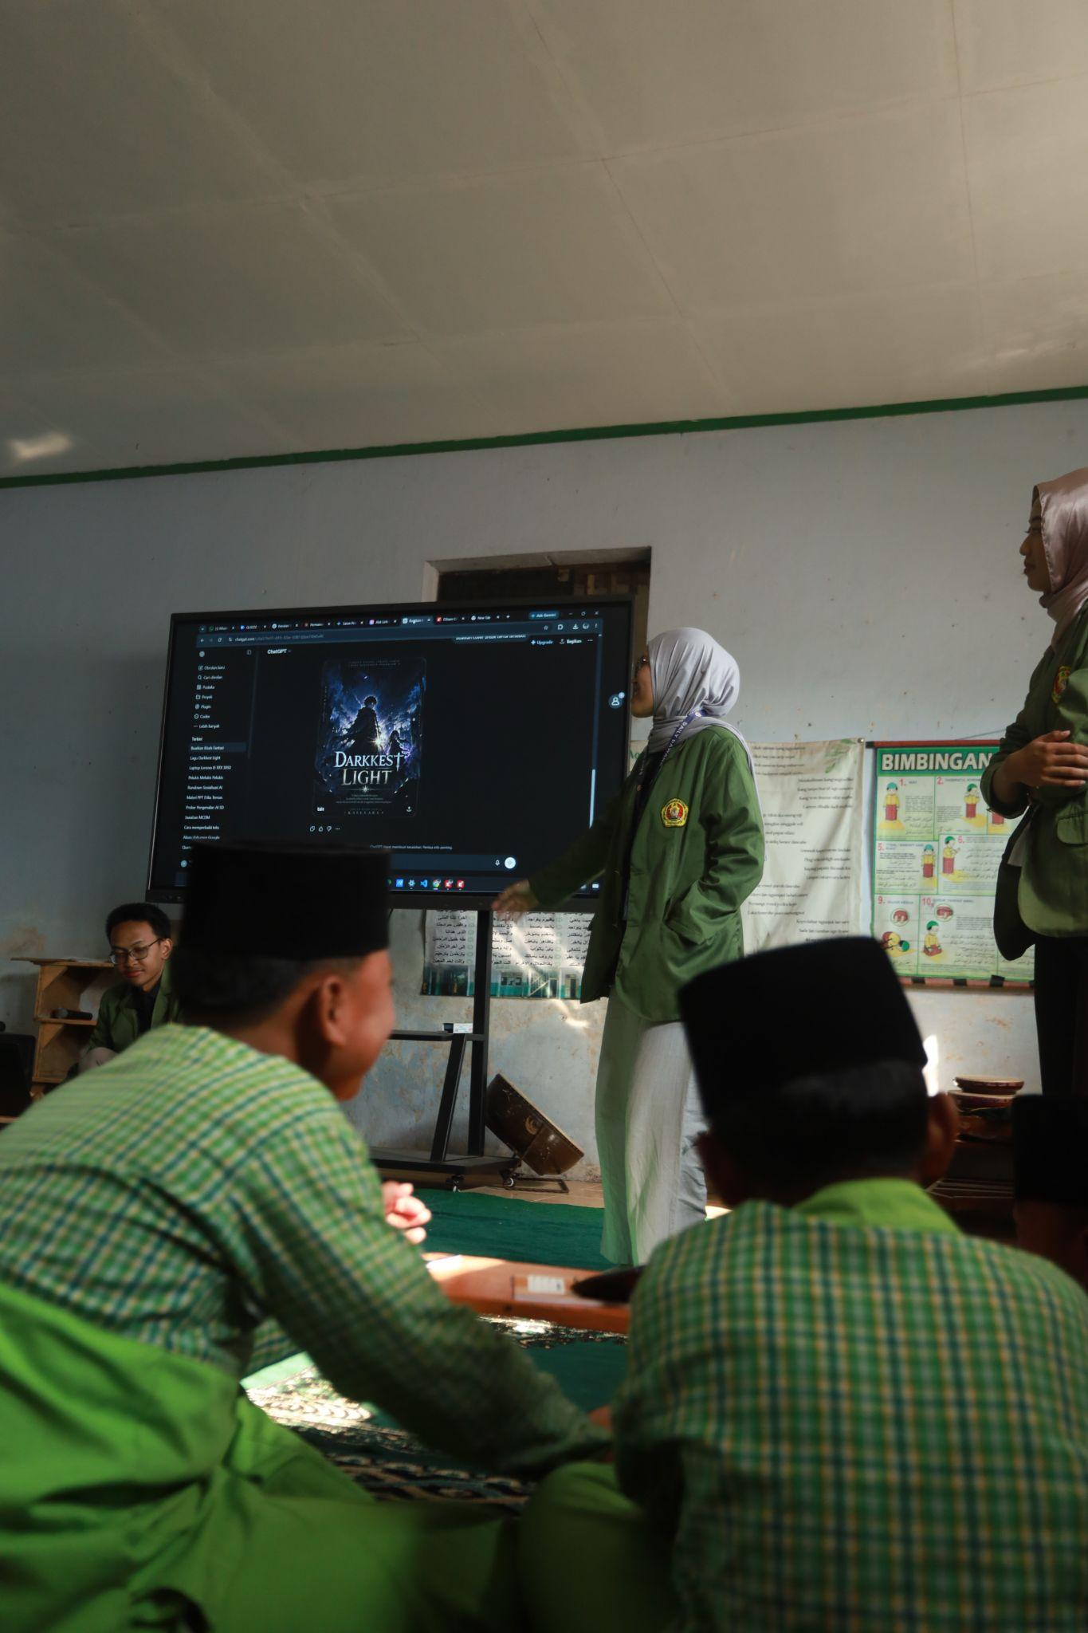 | 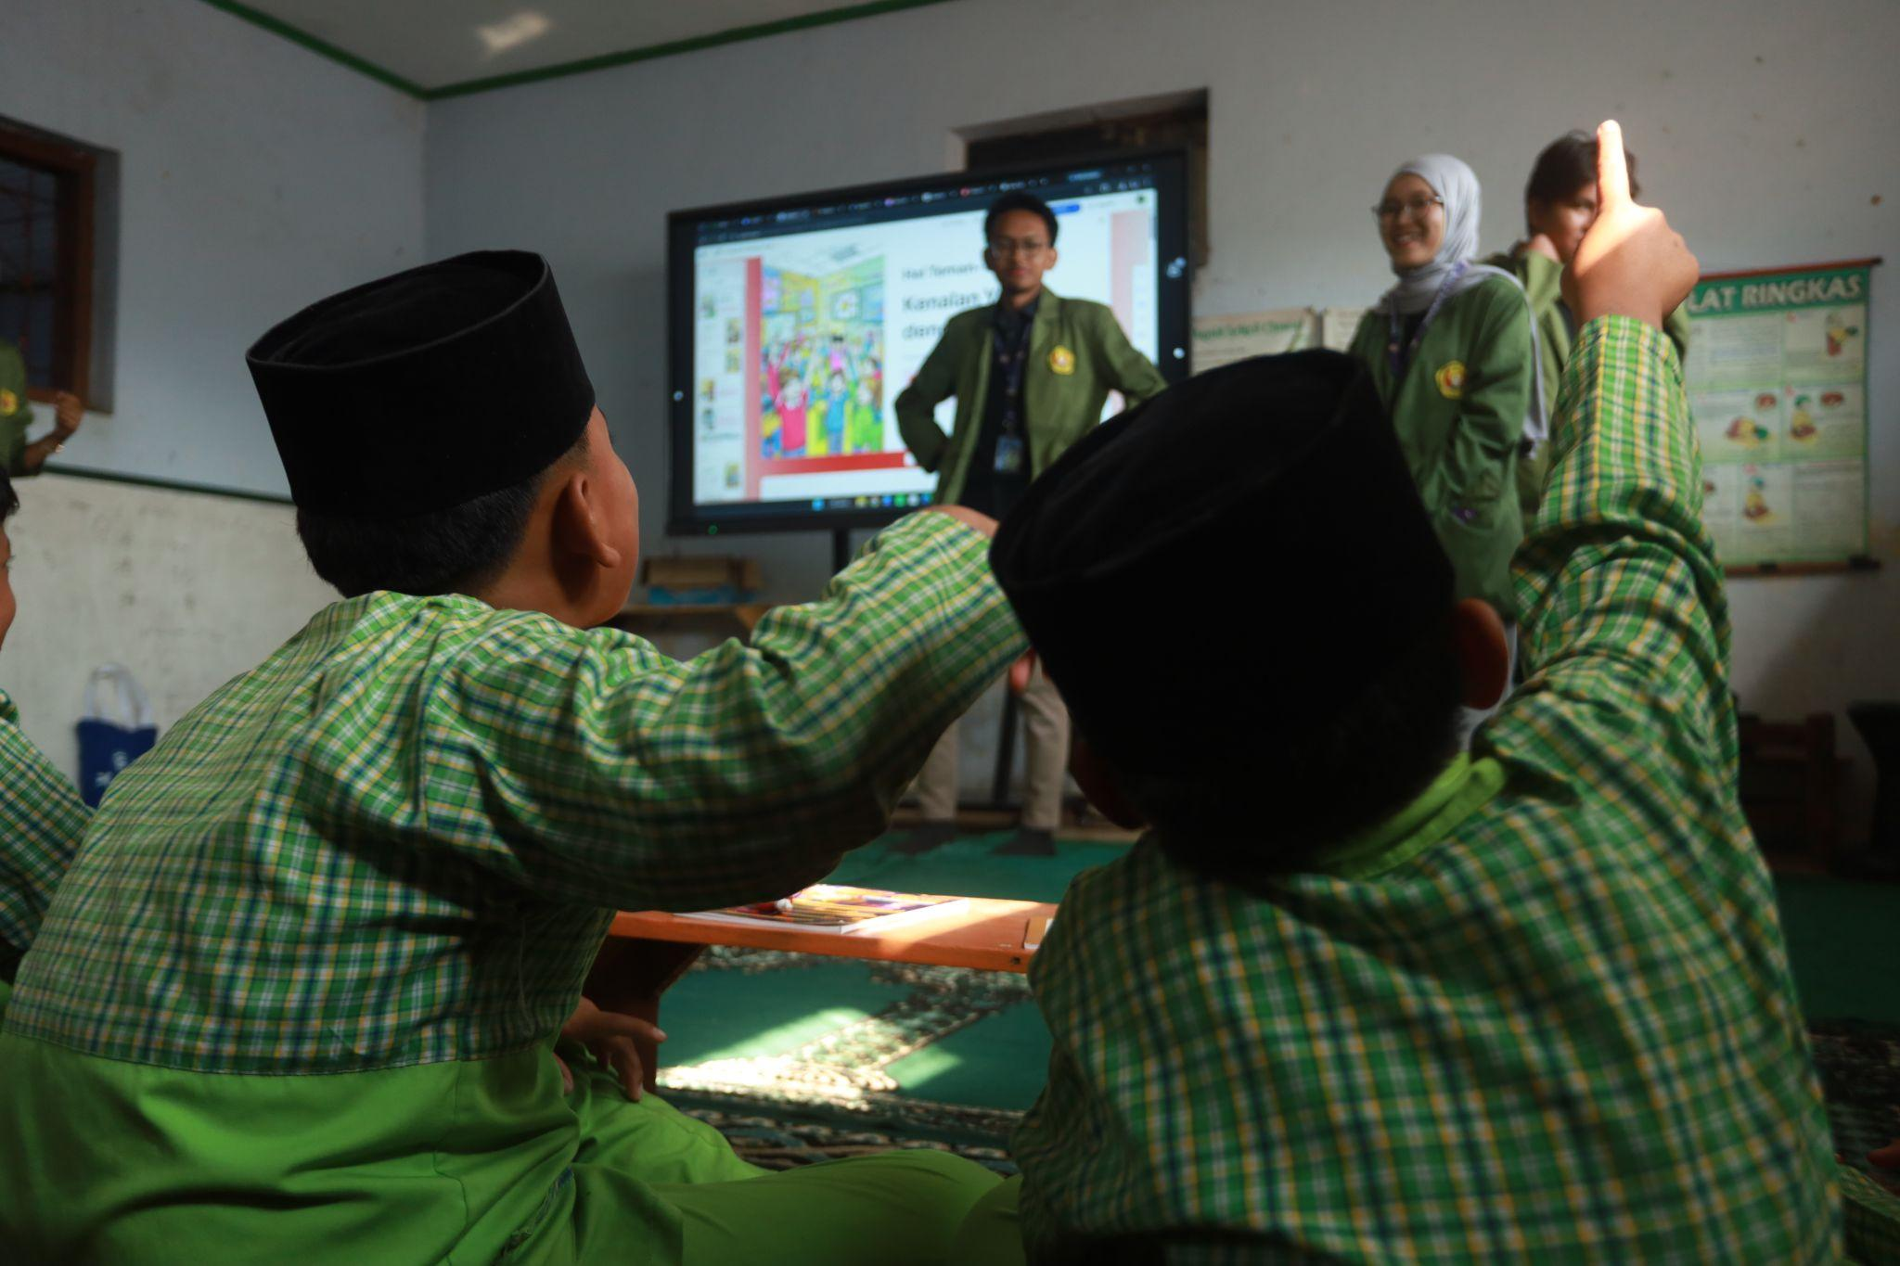
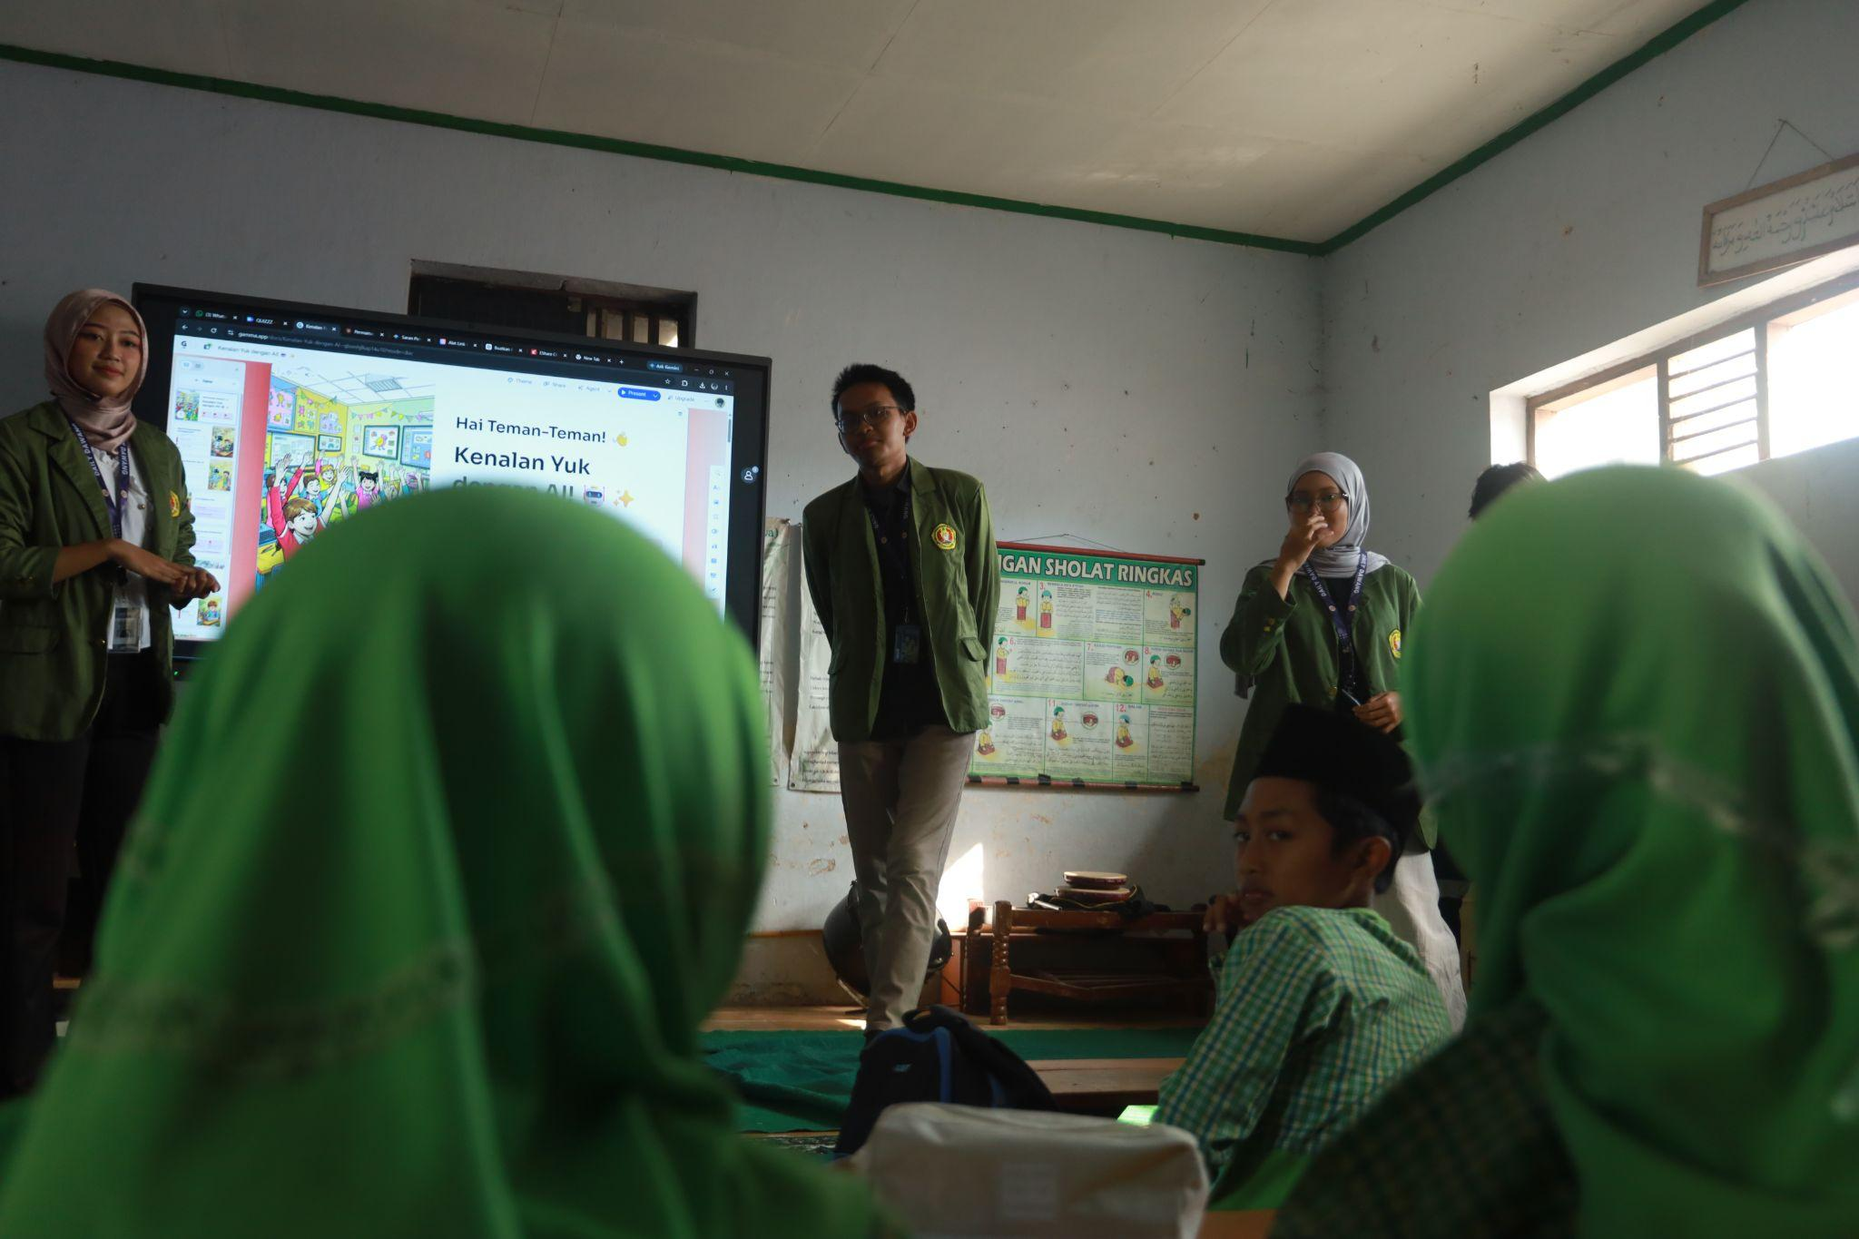 | 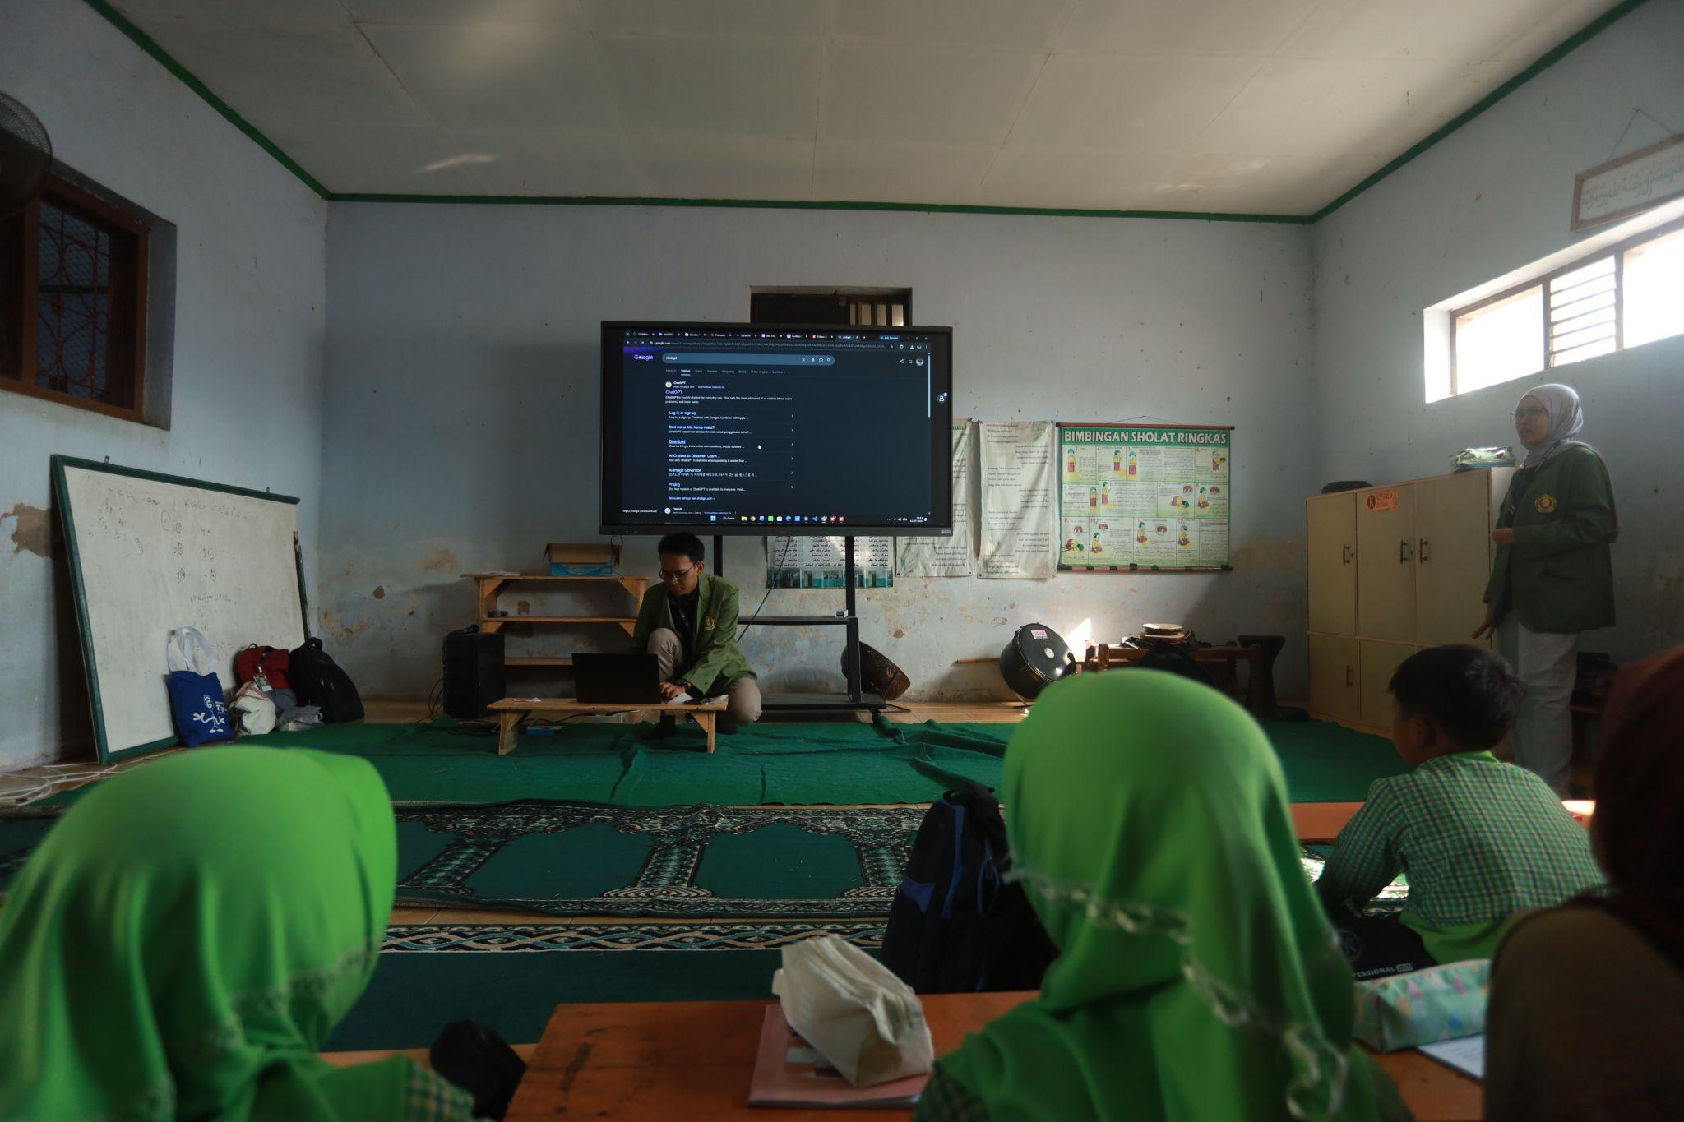
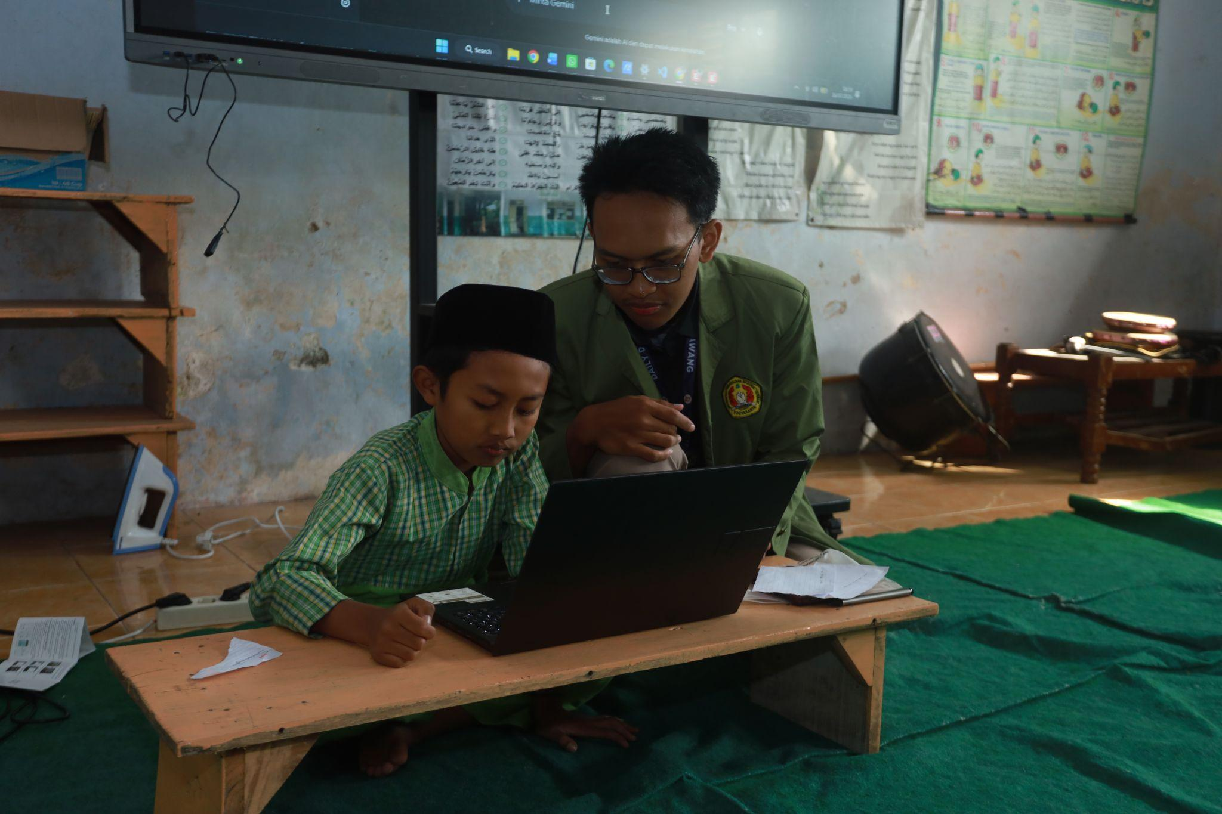 | 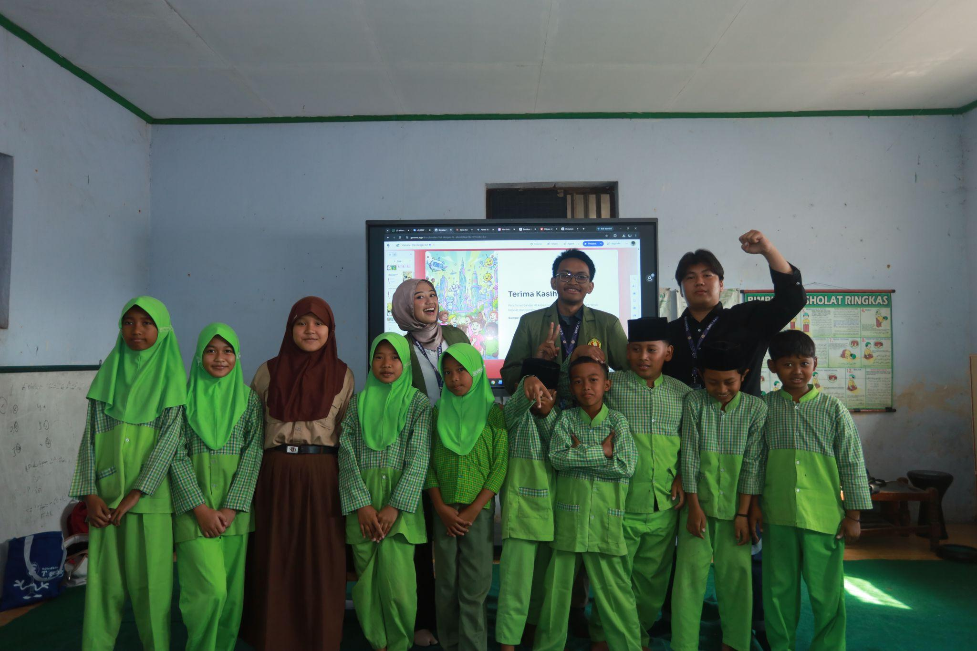

- HASIL PROMPTING
Prompt : | “gambarkan pemandangan pantai yang ada hewan laut nya di sore hari ”

Prompt : | “buatkan saya gambar pemadangan yang ada sunsetnya, layang-layang, sawahnya, dan surganyai “

Prompt : | “gambarkan pantai yang ada lumba - lumba, kapal nya, sunset, dimas lagi mancing”

Prompt : | “gambarkan pemandangan pantai yang ada hewan laut nya di sore hari”

Prompt : | “buatkan gambar nana gemoi dan lucu dalam game mobile legends”


